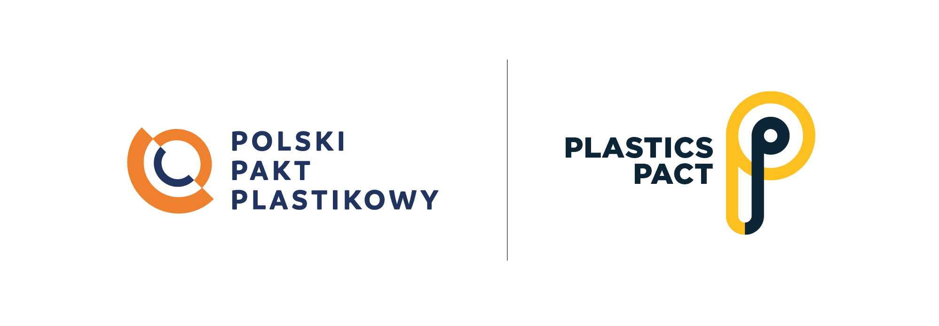

**Zaproszenie na ogłoszenie Polskiego Paktu Plastikowego**

2 czerwca, godz. 11:00 – 12.30 (online)

Z ogromną przyjemnością zapraszamy na konferencję online Polskiego Paktu Plastikowego - międzysektorowej inicjatywy, która stawia sobie za cel zmianę sposobu obecnego modelu wykorzystywania tworzyw sztucznych w Polsce w kierunku gospodarki obiegu zamkniętego. Tworzy ją szerokie grono partnerów – ponad 40 firm i instytucji: branżowych, pozarządowych i naukowych.

Wydarzenie uroczyście inauguruje dołączenie Polskiego Paktu Plastikowego do międzynarodowej sieci Plastics Pact Fundacji Ellen MacArthur. To najważniejsza globalna inicjatywa na rzecz zrównoważonego wykorzystywania tworzyw sztucznych i zamknięcia ich obiegu. Polski Pakt jest pierwszym w regionie Europy Środkowo-Wschodniej i siódmym paktem krajowym na świecie.

Podczas wydarzenia opublikowana zostanie wspólna Mapa Drogowa mająca na celu zbudowanie w Polsce obiegu zamkniętego dla opakowań z tworzyw sztucznych do roku 2025. Została wypracowana przez sygnatariuszy Paktu w pierwszym roku funkcjonowania inicjatywy. Obecni na konferencji członkowie Paktu uroczyście podpiszą się pod deklaracją wdrażania jej założeń. Tym samym, ogłoszona zostanie także aktualna lista członków Paktu.

W programie m.in.:

- wystąpienia gości specjalnych, m. in. Nolwenn Foray, Fundacja Ellen MacArthur, New Plastics Economy Initiative

- ogłoszenie przystąpienia inicjatywy do globalnej sieci Plastics Pact Fundacji Ellen MacArthur

- publikacja Mapy Drogowej dla Polski i podpisanie deklaracji jej wdrażania oraz ogłoszenie aktualnej listy członków Paktu

- głosy biznesu i instytucji wspierających inicjatywę

Wydarzenie odbędzie się online. Udział jest bezpłatny i otwarty dla przedstawicieli firm i instytucji zainteresowanych zrównoważonym wykorzystywaniem tworzyw sztucznych w Polsce. Wymagana wcześniejsza rejestracja.

Program i rejestracja: [https://kampania17celow.pl/wydarzenia/ogloszenie-paktu/](https://kampania17celow.pl/?post_type=wydarzenia&p=5174&preview=true)

***Lider inicjatywy***

